МИНИСТЕРСТВО ЗДРАВООХРАНЕНИЯ РОССИЙСКОЙ ФЕДЕРАЦИИ

ОБЩАЯ ФАРМАКОПЕЙНАЯ СТАТЬЯ

Примесь серы диоксида в газах медицинских |  | ОФС.1.2.2.2.0030
 |  | Вводится впервые

Методы определения примеси серы диоксида в газах медицинских основаны на использовании флуориметрического метода (метод 1) и индикаторных трубок (метод 2).
Метод 1
Определение проводят в соответствии с ОФС «Флуориметрия».
Диапазон измерений – от 0,01 до 2,0 ppm.
При облучении пробы газа, содержащего серы диоксид, ультрафиолетовым светом (максимум поглощения при λ=210 нм) молекулы SO₂ переходят сначала в возбуждённое состояние, а затем возвращаются из него в прежнее состояние, разряжаясь частично на флуоресценцию (максимум флуоресценции при λ=350 нм). Интенсивность излучения, пропорциональная содержанию серы диоксида, детектируется фотоэлектронным умножителем.
Определение проводят с помощью ультрафиолетового флуоресцентного анализатора. Схема флуоресцентного газоанализатора изображена на рисунке 1.
Аппаратура состоит из следующих компонентов:
- системы, генерирующей ультрафиолетовое излучение с длиной волны 210 нм с помощью ультрафиолетовой лампы, коллиматора и оптического фильтра на входе в камеру; луч периодически блокируется прерывателем, вращающимся с высокой скоростью;
- реакционной камеры, через которую проходит испытуемый газ;
- системы, регистрирующей излучение при длине волны 350 нм с помощью оптического фильтра на выходе из камеры, фотоэлектронного умножителя и синхронного электронного усилителя.
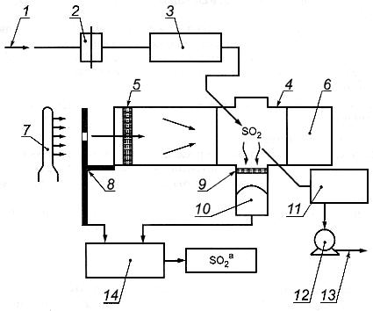
Рисунок 1 – Схема ультрафиолетового флуоресцентного газоанализатора
для измерений содержания SO₂
1 - проба газа; 2 - фильтр на входе газоанализатора; 3 - селективные ловушки для мешающих веществ; 4 - реакционная камера; 5 - оптический фильтр на входе в камеру;
6 - оптическая ловушка, поглощающая излучение; 7 - ультрафиолетовая лампа;
8 - коллиматор; 9 - оптический фильтр на выходе из камеры;
10 - фотоэлектронный умножитель; 11 - стабилизатор давления; 12 - насос;
13 - линия сброса; 14 - синхронный электронный усилитель.

Проба газа поступает на вход газоанализатора, где удаляются мешающие соединения, а далее в реакционную камеру, где её подвергают воздействию ультрафиолетового излучения с длиной волны в диапазоне от 200 до 220 нм.
Флуоресцентное излучение в диапазоне длин волн от 240 до 420 нм фильтруется с помощью оптического фильтра на выходе из камеры и затем с помощью детектора, например, фотоэлектронного умножителя и синхронного электронного усилителя, преобразуется в электрический сигнал.
Выходной сигнал газоанализатора прямо пропорционален числу молекул SO₂ в реакционной камере.
Величина сигнала зависит от температуры и давления в камере, поэтому они должны поддерживаться постоянными или, если ожидается их изменение, то результаты измерений должны быть скорректированы.
Методика
Стандартный газ А (для калибровки нуля). Поверочная газовая смесь основного газа или смеси газов, не содержащая серы диоксида.
Стандартный газ Б. Поверочная газовая смесь из основного газа или смеси газов, содержащая от 0,5 ppm (о/о) до 2 ppm (о/о) серы диоксида.
Калибруют аппаратуру и устанавливают подходящую чувствительность с использованием стандартных газов А и Б. По валидированной методике не менее трёх раз измеряют содержание серы диоксида в испытуемом газе, определяют среднее арифметическое и относительное стандартное отклонение.
Метод 2
Герметичная стеклянная трубка, содержащая адсорбирующие фильтры и подходящие носители для индикаторов – йода и крахмала.
Определение проводят в соответствии с ОФС «Индикаторные трубки».
Диапазон измерений – от 0,1 до 20 ppm. Относительное стандартное отклонение при 3 последовательных измерениях не должно превышать 15 %.

